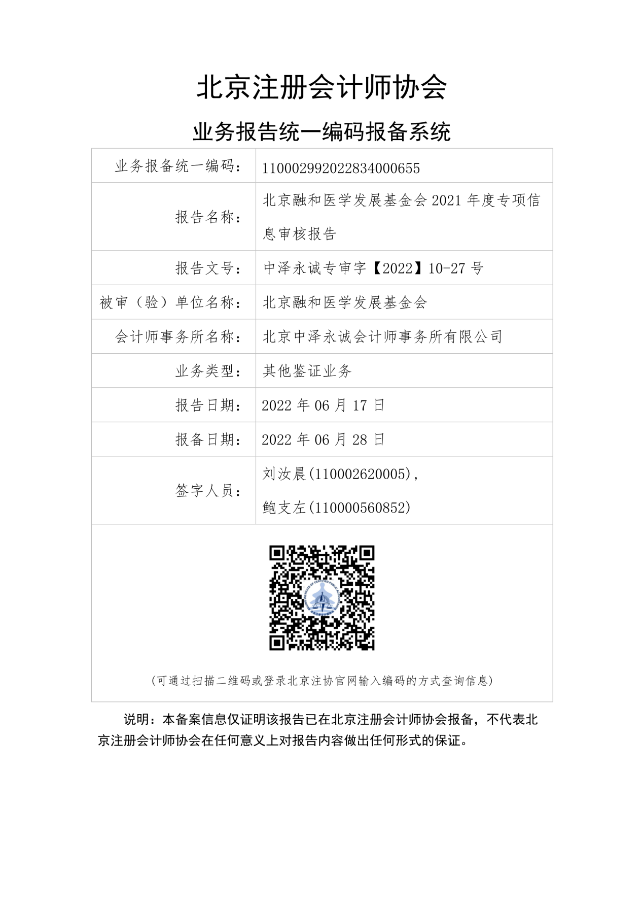

**北京融和医学发展基金会**

**2021年度**

**专项信息审核报告**

**目 录**

一、专项信息审核报告

二、北京中泽永诚会计师事务所有限公司营业执照副本复印件

委托单位： 北京融和医学发展基金会

审计单位： 北京中泽永诚会计师事务所有限公司

联系电话： 010-63402571

传真号码： 010-63402751

**北京融和医学发展基金会**

**专项信息审核报告**

中泽永诚专审字【2022】10-27号

**北京融和医学发展基金会：**

我们接受委托，在审计了北京融和医学发展基金会（以下简称“贵基金会”）2021年度财务报表（包括2021年12月31日资产负债表，2021年度的业务活动表和现金流量表以及财务报表附注）的基础上，审核了贵基金会编制的《2021年度工作报告》中涉及的财务专项信息，并于2022年6月17日出具了无保留意见的审计报告，报告文号为“中泽永诚年审字【2022】10-26号”。

**一、管理层的责任**

按照《中华人民共和国慈善法》《基金会管理条例》(国务院令第400号)等有关文件的规定，贵基金会应向登记管理机关报送年度工作报告，年度工作报告应当包括：财务会计报告、注册会计师审计报告，开展募捐、接受捐赠、提供资助等活动的情况以及人员和机构的变动情况等。编制年度工作报告是贵基金会管理层的责任，这种责任包括设计、执行和维护与编制和列报与年度工作报告有关的内部控制、采用适当的编制基础并使其公允反映。

**二、注册会计师的责任**

我们的责任是在对贵基金会年度财务报表实施审计的基础上，对贵基金会编制的《2021年度工作报告》中涉及的财务专项信息进行审核，对其是否遵循了《中华人民共和国慈善法》《基金会管理条例》的规定发表审核意见。我们按照《中国注册会计师其他鉴证业务准则第3101号——历史财务信息审计或审阅以外的鉴证业务》的规定执行了审核工作。执业准则要求我们遵守职业道德规范，计划和执行审核工作以对贵基金会是否按照相关规定编制《2021年度工作报告》中涉及的财务专项信息，以及所载财务专项信息与经审计的年度财务报表中所披露的相关内容在重大方面存在不一致的情况获取合理保证。审核工作涉及实施审核程序，以获取相关的审核证据。

我们相信，我们获取的审核证据是充分、适当的，为发表审核意见提供了基础。

**三、《2021年度工作报告》中涉及的财务专项信息**

**1、慈善活动支出及管理费用情况**

（1）慈善活动支出、管理费用支出比例

金额单位：元

|  |  |
| --- | --- |
| 项目 | 数额 |
| 上年末净资产 | 21,748,014.13 |
| 本年度总支出 | 65,924,019.32 |
| 本年度用于慈善活动的支出 | 29,564,214.69 |
| 管理费用 | 4,788,601.52 |
| 其他支出 | 31,571,203.11 |
| 本年度慈善活动支出占上年末净资产的比例%（占前三年年末净资产平均数的比例%） | 135.94%（283.76%） |
| 本年度管理费用占总支出的比例 | 7.26% |

（2）在计算慈善活动支出、管理费用支出比例时需要说明的事项

2021年度业务活动成本合计61,130,925.56元，其中包括慈善活动支出 29,564,214.69元、提供服务支出30,155,685.04元、其他支出1,411,025.83元。

**2、接受捐赠情况、大额捐赠收入情况**

（1）接受捐赠情况

金额单位：元

| 项目 | 现金 | 非现金 | 合计 |
| --- | --- | --- | --- |
| 一、本年度捐赠收入 | 28,536,751.00 | 320,000.00 | 28,856,751.00 |
| （一）来自境内的捐赠 | 28,536,751.00 | 320,000.00 | 28,856,751.00 |
| 其中：来自境内自然人的捐赠 |  |  |  |
| 来自境内法人或者其他组织的捐赠 | 28,536,751.00 | 320,000.00 | 28,856,751.00 |
| （二）来自境外的捐赠 |  |  |  |
| 其中：来自境外自然人的捐赠 |  |  |  |
| 来自境外法人或者其他组织的捐赠 |  |  |  |
| 二、接受非公益性捐赠情况 |  |  |  |
| （对捐赠人构成利益回报条件的赠与或不符合公益性目的赠与） |  |  |  |

（2）大额捐赠收入情况

本表列示累计捐款超过基金会当年捐赠收入5%以上的捐赠单位或个人：

|  |  |  |  |
| --- | --- | --- | --- |
| 捐赠人 | 本年捐赠额（人民币元） | | 用途 |
| 现金 | 非现金 |
| 江苏恒瑞医药股份有限公司 | 10,216,000.00 |  | 医疗卫生人员的科学研究项目和黔贵滇舒适化麻醉医疗创新发展项目等 |
| 成都康弘生物科技有限公司 | 4,500,000.00 |  | 融和朗沐真实世界研究项目和眼影像技术培训及病例交流会项目 |
| 香河恒康房产地产开发有限公司 | 2,000,000.00 |  | 康养项目 |
| 珐博进（中国）医药技术开发有限公司 | 1,966,140.00 |  | 腹膜透析远程医疗管理平台（PD-TAP） |
| 无锡朗润医药有限公司 | 1,500,000.00 |  | “PRO·润”基金项目 |
| 上海华平投资管理有限公司 | 1,500,000.00 |  | 中国医疗卫生改革的调查研究项目 |

**3、重大公益项目收支明细表**

|  |  |  |  |  |  |  |  |
| --- | --- | --- | --- | --- | --- | --- | --- |
| 项目名称 | 收入 | 直接或委托其他组织资助给受益人的款物 | 为提供慈善服务和实施慈善项目发生的人员报酬、志愿者补贴和保险 | 使用房屋、  设备、物  资发生的  相关费用 | 为管理慈善项目发生的差旅、物流、交通、会议、培训、审计、评估等费用 | 其他  费用 | 总计 |
| 医疗卫生人员的科学研究项目 | 10,000,000.00 | 9,680,000.00 |  |  |  |  | 9,680,000.00 |
| 融和朗沐真实世界研究项目 | 3,500,000.00 |  | 3,123,893.95 |  |  |  | 3,123,893.95 |
| 中国肿瘤患者免疫治疗及中国食管癌和肝癌免疫治疗现状调研 |  |  |  |  |  | 6,152,375.00 | 6,152,375.00 |
| 合计 | 13,500,000.00 | 9,680,000.00 | 3,123,893.95 |  |  | 6,152,375.00 | 18,956,268.95 |

**4、重大公益项目大额支付对象**

|  |  |  |  |  |
| --- | --- | --- | --- | --- |
| 项目 | 大额支付对象 | 支付金额 | 占年度公益支出% | 用途 |
| 医疗卫生人员的科学研究项目 | 北京医学奖励基金会 | 9,680,000.00 | 32.74% | 用于资助北京医学奖励基金会开展的“医疗卫生人员的科学研究、培训与国际交流及学术会议”等医学公益项目。 |
| 中国肿瘤患者免疫治疗及中国食管癌和肝癌免疫治疗现状调研 | 空间无限人力资源管理顾问有限公司 | 1,433,120.00 | 4.85% | 信息收集录入数据服务费、调研服务费 |
| 中国肿瘤患者免疫治疗及中国食管癌和肝癌免疫治疗现状调研 | 空间无限人力资源管理顾问有限公司深圳分公司 | 2,553,328.00 | 8.64% | 信息收集录入数据服务费、调研服务费 |
| 中国肿瘤患者免疫治疗及中国食管癌和肝癌免疫治疗现状调研 | 重庆空间无限人力资源管理有限公司 | 1,436,936.00 | 4.86% | 信息收集录入数据服务费、调研服务费 |
| 中国肿瘤患者免疫治疗及中国食管癌和肝癌免疫治疗现状调研 | 空间无限人力资源管理顾问有限公司陕西分公司 | 453,991.00 | 1.53% | 信息收集录入数据服务费、调研服务费 |
| 合计 |  | 15,557,375.00 | 52.62% |  |

**5、委托理财**

贵基金会2021年度对外投资中委托理财详细情况列示如下：

|  |  |  |  |  |  |  |  |
| --- | --- | --- | --- | --- | --- | --- | --- |
| 受托人 | 受托人法定代表人 | 受托人是否 具有金融 机构资质 | 委托金额（元） | 委托  期限 | 报酬确定方式 | 实际收益 | 实际收回  金额 |
| 中国光大银行北京长安支行 | 李晓鹏 | 是 | 2,000,000.00 | 无固定  期限 | 浮动  收益率 | 25,909.53 | 2,025,909.53 |
| 中国光大银行北京长安支行 | 李晓鹏 | 是 | 2,000,000.00 | 无固定  期限 | 浮动  收益率 | 64,923.39 | 2,064,923.39 |
| 合计 | |  | 4,000,000.00 |  |  | 90,832.92 | 4,090,832.92 |

**6、投资收益**

贵基金会2021年度投资收益总额为90,832.92元，明细如下：

|  |  |  |
| --- | --- | --- |
| 产生投资收益的来源 | 本年发生额（元） | 上年发生额（元） |
| 基金投资收益 |  |  |
| 银行理财收益 | 90,832.92 |  |
| 合计 | 90,832.92 |  |

**7、关联方关系及关联方交易**

（1）关联方关系及其交易

|  |  |  |  |
| --- | --- | --- | --- |
| 关联方 | 与基金会关系 | 向关联方资助产品  和提供劳务 | 向关联方采购产品  和购买服务 |
| 本年发生额 | 本年发生额 |
| 北京光辉必成投资有限公司 | 原始基金捐赠人 | — | — |
| 江苏恒瑞医药股份有限公司 | 主要捐赠人 | 108,226.41 | — |
| 成都康弘生物科技有限公司 | 主要捐赠人 | — | — |
| 香河恒康房产地产开发有限公司 | 主要捐赠人 | — | — |
| 珐博进（中国）医药技术开发有限公司 | 主要捐赠人 | — | — |
| 无锡朗润医药有限公司 | 主要捐赠人 | — | — |
| 上海华平投资管理有限公司 | 主要捐赠人 | — | — |

1. 关联方未结算应收项目余额（无）
2. 关联方未结算预付项目余额（无）
3. 关联方未结算应付项目余额（无）
4. 关联方未结算预收项目余额（无）

**四、审核意见**

我们认为，贵基金会《2021年度工作报告》中涉及的上述财务专项信息，在所有重大方面遵循了《中华人民共和国慈善法》《基金会管理条例》的规定，未发现与经我们审计的年度财务报表中所披露的相关内容在重大方面存在不一致的情况。

**五、报告使用范围说明**

为了更好地理解相关信息，上述《2021年度工作报告》中涉及的财务专项信息应当与已审计财务报表及其审计报告一并阅读。

本报告仅供北京融和医学发展基金会向登记管理机关报送《2021年度工作报告》时使用，不得用作任何其他目的。

**北京中泽永诚会计师事务所有限公司 中国注册会计师：**



**中国·北京**

**二零二二年六月十七日 中国注册会计师：**



